

COURTIER ASSERMENTE – Olivier EVRARD
Tél : 02 99 202 202 – Fax : 02 99 202 200
BP 50 – 35404 ST-MALO Cédex – France

SAINT MALO, le 23/09/2011 $ 1,3526

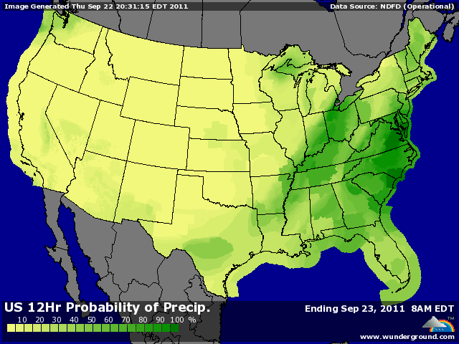

BLE : - « sauve qui peut » pourrait être la devise hier soir sur les marchés. Les fonds ont éjecté le plus possible de positions de leurs portefeuilles, uniquement sur des considérations macroéconomiques,
- les opérateurs craignent un ralentissement de l’économie en EU et aux US, les 2 gros consommateurs mondiaux de produits finis, avec déjà des répercussions sur « les pays usines » comme la Chine qui engloutissent les MP,
- les chiffres d’hier montrant une croissance plus faible en Chine ont complété le tableau des éléments baissiers,
- l’IGC relève son estimation de la production mondiale (+2) à 679 millions de mt grâce à l’Australie, la Russie et l’Ukraine, alors que dans le même temps, l’Argentine revoit sa production entre 11 et 13 millions contre 14,7 auparavant compte tenu d’une météo trop sèche,
- l’Egypte a acheté 240KT de blé russe, sans surprise, à un prix compris entre 261,44 et 263,25$. Aucune offre en origine US pour la 3ème fois de suite, une en blé australien à 272$ et une pas cher en blé français à 269,87$,
+/- vente export Us dans les attentes (679.500 mt) pour un cumul à 49,5% contre 49,8% en moyenne et des besoins hebdo de 379KT,

MAÏS : - forte hausse du dollar comme refuge avec des ventes massives au niveau des bourses, du pétrole et de toutes les MP,
- la production faible et les stocks tendus ne suffisent pas à tenir les prix, alors que les opérateurs anticipent une contraction de la demande dans le sillage de l’économie mondiale,
- pression de récolte aux US avec une hausse des disponibilités,
+/- pas de nouvelles de la Chine, alors que les besoins intérieurs vont croitre de plus de 10 millions de mt et que le recours à l’importation devrait atteindre 8 millions,
+/- export Us dans les attentes (598.100 mt) avec un cumul à 35,9% pour 26,8% en moyenne et des besoins hebdo de 535KT,
+/- l’IGC diminue la récolte mondiale (-4) à 845 millions de mt à cause des US alors que le Brésil et l’Argentine s’améliorent,

SOJA : - au plus bas des 6 derniers mois dans un contexte de crise mondiale, avec 12,5% de baisse en seulement 15 séances !!!
- les fonds sont aux commandes du marché, avec, en plus, un fondamental baissier (télescopage des récoltes Amérique du nord / Amérique du sud),
+/- la Chine en profite pour poursuivre ses achats (180KT US après 120KT mardi)
+/- ventes export dans les attentes (404.400 mt) pour un cumul à 39,6% / 36,4% en moyenne et des besoins de 458KT,

A SUIVRE : on a bien vu que la FED n’avait pas convaincu les marchés, au tour aujourd’hui du G20 et du FMI de jouer les pompiers. Sinon !!!

